***Конфликт*** — это столкновение противоположных интересов, взглядов, позиций, потребностей или целей двух или более сторон. Это ситуация, в которой стороны испытывают взаимное противодействие, препятствующее достижению их целей или удовлетворению потребностей. Конфликты могут быть как открытыми (явными), так и скрытыми (латентными).

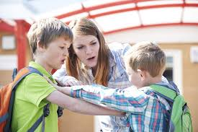

***Ключевые элементы конфликта:***

* *Стороны:* Участники конфликта, имеющие противоположные интересы.

* *Предмет конфликта:* То, что вызывает столкновение интересов (ресурсы, ценности, убеждения, территория, власть и т.д.).

*\* Объект конфликта:* То, вокруг чего разворачивается конфликт (конкретный предмет, ситуация, проблема).

*\* Причины конфликта:* Факторы, которые привели к возникновению столкновения (несправедливость, недопонимание, конкуренция, разные ценности и т.д.).

Важно понимать, что конфликты — это не всегда плохо. В некоторых случаях они могут быть стимулом к развитию, изменению и улучшению. Однако, неразрешенные или неправильно разрешенные конфликты могут привести к негативным последствиям, таким как:

* *Нарушение отношений:* Повреждение или разрушение межличностных связей.

*\* Стресс и напряжение:* Психологическое напряжение и дискомфорт у участников.

*\* Потеря ресурсов:* Время, энергия, деньги, могут быть потрачены неэффективно.

*\* Физическое насилие:* В крайних случаях, конфликт может привести к физическому противостоянию.

***Поэтому важно научиться конструктивно разрешать конфликты, находя компромиссы и учитывая интересы всех сторон.***

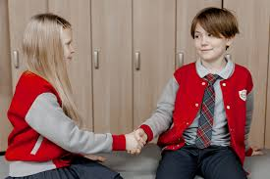

***Правила поведения детей в конфликтных ситуациях:***

1. ***Разногласия по вопросам/не схождение мнений:***

*\* Выслушай другую точку зрения:* Прежде чем выражать своё мнение, внимательно выслушай, что говорит другой человек. Постарайся понять его позицию, даже если она отличается от твоей.

*\* Выражай своё мнение спокойно и уважительно:* Избегай оскорблений, криков и грубости. Говори спокойно и вежливо, используя «я-сообщения» (например, «Я считаю, что…», «Мне кажется, что…», а не «Ты не прав!»).

*\* Ищи компромисс:* Попробуй найти решение, которое устроит всех участников обсуждения. Будь готов к уступкам. Если компромисс найти не удаётся, обратись к взрослому (учителю, классному руководителю).

*\* Умей признавать свою неправоту*: Если ты понял, что ошибался, не бойся признать это. Это признак зрелости и уважения к другим.

1. ***Попытки показать лидерство/превосходство за счёт другого ребёнка:***

*\* Не позволяй себя унижать:* Если кто-то пытается унизить тебя или показать своё превосходство за твой счёт, не молчи. Скажи ему, что его поведение тебя обижает.

*\* Обратись за помощью:* Если ситуация не разрешается самостоятельно, не стесняйся обратиться к учителю, классному руководителю или другому взрослому, которому ты доверяешь.

*\* Не отвечай агрессией на агрессию:* Не опускайся до уровня обидчика. Спокойствие и уверенность в себе – лучшая защита.

*\* Поддерживай других:* Если видишь, что кто-то подвергается подобному давлению, окажи ему поддержку. Вместе вам будет легче противостоять агрессии.

*\* Не участвуй в травле:* Если кто-то пытается унизить другого ребёнка, не присоединяйся к нему. Твое молчание может быть воспринято как согласие.

**3. Общие правила поведения в конфликтных ситуациях:**

*\* Не начинай драку:* Если чувствуешь, что конфликт может перерасти в драку, постарайся уйти или попросить о помощи.

*\* Не оскорбляй:* Избегай оскорблений, грубостей и унизительных высказываний.

*\* Не распространяй сплетни:* Не обсуждай конфликт с другими людьми за спиной участников.

*\* Умей просить прощения:* Если ты был неправ, извинись. Это показывает твою зрелость и готовность к примирению.

*\* Умей прощать:* Если тебе извинились, постарайся простить обидчика. Затаивание обиды только усугубит ситуацию.

Эти правила помогут создать в классе дружелюбную и безопасную атмосферу, где каждый ребёнок будет чувствовать себя комфортно и защищённо. Важно, чтобы эти правила обсуждались и поддерживались как детьми, так и взрослыми.

***Алгоритм действий родителей при конфликте между детьми:***

1. ***Оценка ситуации и обеспечение безопасности:***

*\* Наблюдение:* По возможности, дайте детям немного времени, чтобы попытаться разрешить конфликт самостоятельно. Если ситуация не выходит из-под контроля (нет физической агрессии, угроз, сильных оскорблений), наблюдайте со стороны.

*\* Вмешательство:* Если конфликт переходит в агрессивную фазу (толкание, драка, оскорбления), немедленно вмешайтесь, разделите детей и обеспечьте безопасность каждого. Говорите спокойным, но твердым голосом. "Стоп! Сейчас же прекращаем!"

*\* Успокоение:* Помогите детям успокоиться. Дайте им немного времени, чтобы отдышаться. Можно предложить им выпить воды, посидеть спокойно.

***2. Сбор информации:***

*\* Выслушайте каждого ребенка отдельно:* Важно услышать обе стороны истории. Задавайте открытые вопросы, которые требуют развернутых ответов. Например, вместо "Ты его ударил?", спросите "Расскажи, что произошло?".

*\* Фокусируйтесь на фактах:* Избегайте оценочных суждений и обвинений. Запишите ключевые моменты каждой истории.

*\* Учитывайте возрастные особенности:* Дети 5 класса могут не всегда адекватно выражать свои эмоции и описывать события. Будьте терпеливы и задавайте уточняющие вопросы.

***3. Поиск решения:***

*\* Объяснение последствий:* Объясните детям, что драки и оскорбления недопустимы, и какие последствия могут быть (школа, дома).

*\* Совместное обсуждение:* Соберите детей вместе, когда они успокоятся. Помогите им понять точку зрения друг друга, перефразируя их рассказы.

*\* Поиск компромисса:* Вместе найдите решение, которое устроит обоих детей. Может потребоваться помощь взрослого в формулировании компромисса.

*\* Разработка правил:* Если конфликт повторяется, разработайте с детьми правила поведения в подобных ситуациях. Запишите эти правила и разместите на видном месте.

***4. Закрепление результата:***

*\* Позитивное подкрепление:* Похвалите детей за попытки разрешить конфликт мирно, за проявленное понимание.

*\* Профилактика:* Обсудите с детьми, как можно избежать подобных ситуаций в будущем. Например, как правильно выражать свои эмоции, как договариваться, как просить о помощи.

*\* Обращение к специалисту:* Если конфликты повторяются или носят затяжной характер, обратитесь за помощью к школьному психологу или семейному психотерапевту.

Муниципальное образовательное бюджетное учреждение

средняя образовательная школа №4 р.п Лесогорск

***«Правила поведения***

***детей***

***в конфликтных ситуациях»***

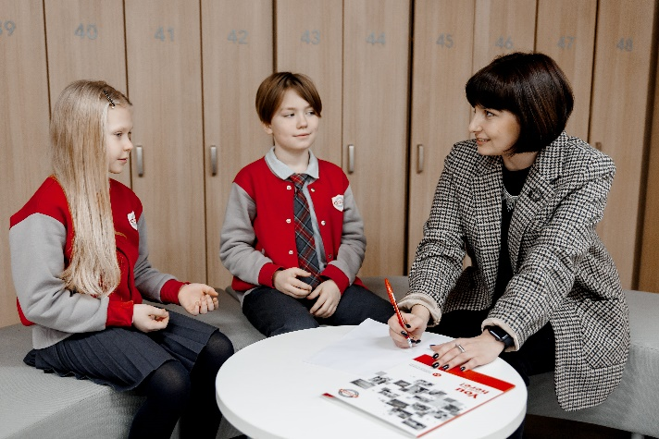

2025 год